ANALISIS STRATEGI GURU PENDIDIKAN AGAMA KRISTEN DALAM  
MENGHADAPI DIFERENSIASI GAYA BELAJAR PESERTA DIDIK  
KELAS VTII DI SMP NEGERI 3 MAKALE

PROGRAM STUDI PENDIDIKAN AGAMA KRISTEN  
FAKULTAS KEGURUAN DAN ILMU PENDIDIKAN KRISTEN

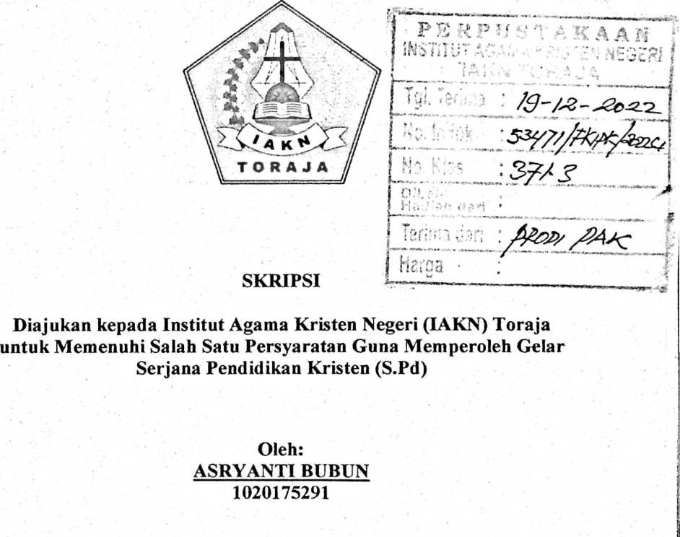

INSTITUT AGAMA KRISTEN NEGERI (IAKN) TORAJA

2021

Judul Skripsi : Analisis Strategi Guru Pendidikan Agama Kristen Dalam

Menghadapi Diferensiasi Gaya Belajar Peserta Didik Kelas VT1I Di SMP Negeri 3 Makale

Diajukan Oleh:

Nama : Asryanti Bubun

Nirm : 1020175291

Jurusan/Prodi : Pendidikan Agama Kristen Setelah dikonsultasikan, dikoreksi dan diperbaiki berdasarkan arahan dosen pembimbing, maka skripsi ini disetujui untuk dipertahankan pada ujian skripsi yang diselenggarakan oleh Institut Agama Kristen Negeri (LAKN) Toraja.

Tana Toraja, 2 Desember 2021

Dosen Pembimbing

Pembimbing I,

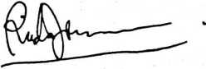

Alfrida Lembang, M.Pd.K. NIP 1985041020190302012

Pembimbing II,

Ice Novita Triana Lolon, S.S., M.A.

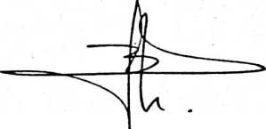

Judul : Analisis Strategi Guru Pendidikan Agama Kristen Dalam

Menghadapi Diferensiasi Gaya Belajar Peserta Didik Kelas VIII Di SMP Negeri 3 Makale

Disusun oleh :

Nama : Asryanti Bubun

NIRM : 1020175291

Program Studi: Pendidikan Agama Kristen

Fakultas : Keguruan dan Ilmu Pendidikan Kristen

Dibimbing oleh:

1. Alfrida Lembang, M.Pd.K.
2. Ice Novita Triana Lolon, S.S., M.A.

Telah dipertahankan di depan dewan penguji pada ujian saijana (S-I)

Institut Agama Kristen Negeri (IAKN) Toraja tanggal 13 Desember 2021 dan diyudisium tanggal 30 Desember 2021.

Penguji Utama,

Dewan Penguji

endamping,

Erwin B NIDN

20271

Sapan, M.Pd. 138905



Neni Riskayanti, M.Pd. NIP 199107262019032020

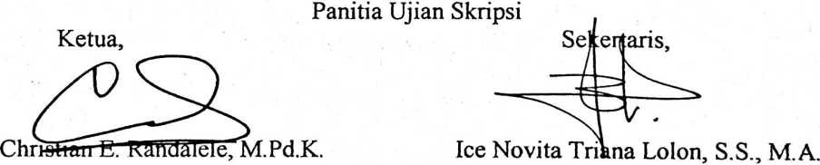

NIP 198706242019031007

Mengetahui

Dekan,

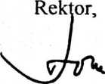

Mery Toban, S.Th., M.Pd.K. NIP 197905012007102003

Dr. Joni Tapingku, M.Th. NIP 1976701242005011003

iii

ABSTRAK

Asryanti Bubun (1020175291) menyusun skripsi dengan judul “Analisis Strategi Guru Pendidikan Agama Kristen Dalam Menghadapi Diferensiasi Gaya Belajar Peserta Didik Kelas VIII Di SMP Negeri 3 MakalePembimbing I dalam penyusunan ini yaitu Alfrida Lembang, M.Pd.K dan Pembimbing II yaitu Ice Novita Triana Loion, S.S.,M.A.

Tulisan ini dilatarbelakangi masalah yang ditemukan di lapangan di mana peserta didik kurang memahami bahkan tidak mengerti materi yang diajarkan oleh guru karena hanya menerapkan strategi pembelajaran yang membekap satu gaya saja. Sehingga peserta didik yang memiliki gaya belajar yang tidak sesuai dengan strategi diterapkan dapat menimbulkan rasa malas, bosan, mengantuk bahkan ada peserta didik melakukan kegiatan-kegiatan diluar proses pembelajaran yang sedang berlangsung.

Gaya belajar adalah cara yang konsisten untuk dilakukan peserta didik untuk menangkap suatu informasi, cara mengingat, berfikir, dan memecahkkan suatu masalah. Ada tiga gaya belajar yaitu Visual, Auditori dan Kinestetik. Dari beragam gaya belajar guru diupayakan untuk mengatasi perbedaan gaya yang dimiliki peserta didik dengan menggunakan strategi mengajar yang bervariasi.

Untuk mendapatkan data yang akurat maka jenis pendekatan yang digunakan dalam penelitian ini adalah penelitian kualitatif dengan menggunakan teknik pengumpulan data observasi dan wawancara. Untuk teknik analisis data penulis menggunakan teknik analisis data Miles dan Huberman yang terdiri atas reduksi data, penyajian data dan penarikan kesimpulan.

Dari hasil penelitian yang dilakukan di lapangan dapat disimpulkan bahwa guru belum menggunakan strategi yang dapat membekap diferensiasi gaya belajar peserta didik di kelas. Guru mengajar dalam kelas masih didominasi metode ceramah, sehingga peserta didik belum cukup memahami materi yang disampaikan oleh guru karena metode mengajar yang diterapkan tidak sesuai gaya belajar peserta didik.

*Kata kunci:* Strategi, Gaya belajar, Guru, Peserta didik